МУНИЦИПАЛЬНОЕ БЮДЖЕТНОЕ ДОШКОЛЬНОЕ ОБРАЗОВАТЕЛЬНОЕ УЧРЕЖДЕНИЕ
ДЕТСКИЙ САД «СОЛНЫШКО» Г. ЗЕРНОГРАДА

Педагогическая лаборатория
«Новинки из мусорной корзинки.
Как привлечь родителей к изготовлению дидактического материала»

Автор:
Шелопова Ольга Сергеевна

Зерноград, 2023
Цель: формирование у педагогов представления о пользе в развитии дошкольников дидактических игр, изготовленных своими руками

Задачи:
- Обогащение центра «Сенсорное развитие».
- Разработка дидактических игр по основным направлениям развития ребёнка:
— развивать мелкую моторику рук;
— учить находить нужную фигуру, классифицировать предметы по заданным признакам;
— развивать наглядно-действенное и наглядно-образное мышление;
— развивать сенсорику (цвет, форма, величина);
— развивать зрительную память, восприятие и внимание;
— учить работать по образцу.
- Обеспечение использования игрового пособия детьми разного уровня развития.

Чтобы подготовить детей к самостоятельной жизни, с ними необходимо заниматься. Но не каждый ребёнок хочет тратить своё время на обучение. Что же делать?
И тут на помощь приходят «хитрые» игры, суть которых – обучение в процессе развлечения – это дидактические игры. А если эти игры изготовлены самим ребёнком при помощи значимого для него взрослого - родителя, то они приобретают для детей особое значение (более бережное отношение к игре, яркое эмоциональное восприятие игровой деятельности, чувство единения от совместной деятельности).
Дидактические игры используются взрослыми в обучении детей как наглядные пособия, направленные на развитие внимания, зрительной памяти, мышления, развития речи. Игры можно использовать для организации самостоятельной и совместной деятельности детей.
Проблему выбора игрушек в воспитании и развитии детей в настоящее время считаю очень актуальной. Ведь каждый родитель мечтает о том, чтобы его ребёнок рос умным, самостоятельным, чтобы в будущем сумел занять достойное место в жизни общества. Дети воспитываются в играх так же, как и в других видах деятельности. Выполняя ту или иную игровую роль, они как бы готовят себя к будущему, к серьёзной жизни взрослых.
Как сказал великий педагог Антон Семёнович Макаренко: «Каков ребёнок в игре, таков во многом он будет в работе, когда вырастет».
Не случайно темой одного из родительских собраний стала «Игрушки в воспитании и развитии детей». Во время родительской встречи мы обсудили эту интересную тему. Говорили об играх и игрушках, которые, так или иначе, интересны детям. Итогом нашей встречи стало предложение организовать акцию «Новинки из мусорной корзинки. Как привлечь родителей к изготовлению дидактического материала».
Представляю дидактические игры, сделанные руками детей и родителей для детей младшего и среднего дошкольного возраста. Которые создают благоприятную атмосферу для неформального общения детей и родителей, увлеченных общим делом.

Цель игры | Используемые материалы | Фотоотчёт
Дидактическая игра «Гусеница»
Развитие цветового восприятия, мелкой моторики. | Ламинат, цветные крышки от бутылок и пуговицы разной величины, фломастеры, горячий клей, цветные камушки для декора | 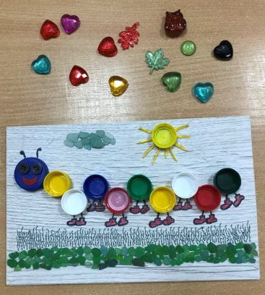  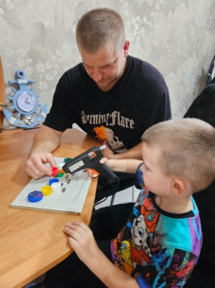
Дидактическая игра «Геометрические фигуры»
Развитие мелкой моторики, сенсорное развитие (цвет), знакомство с геометрическими фигурами, развитие определения «большой, средний, маленький». | Картон, фетр разных цветов, горячий клей, ножницы | 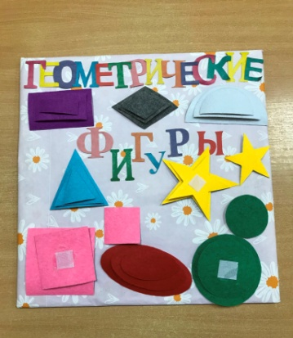  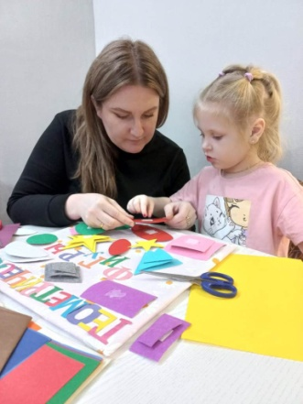
Дидактическая игра «Шнуровка – апельсин»
Повышение ловкости и подвижности пальцев и кистей, улучшение сенсомоторных способностей и речевых навыков | Подставка под горячее (твёрдая шнуровка), макаронные изделия «Перья», шнурок, горячий клей | 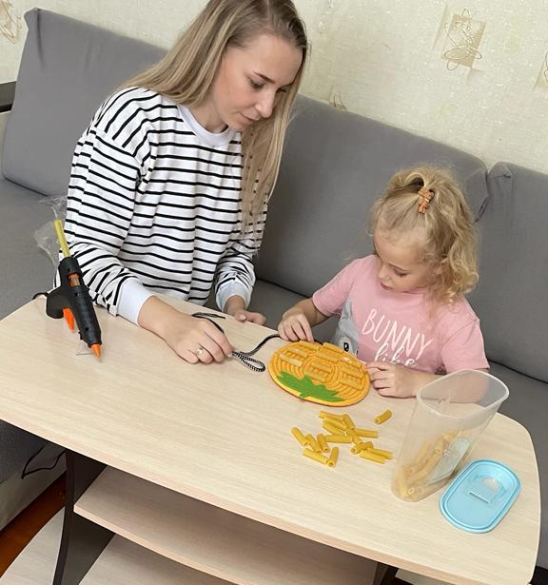
Дидактическая игра «Разноцветные пробки»
Формировать умение различать цвета, развивать зрительное восприятие, мелкую моторику, логическое мышление, тактильные ощущения. | Разделочная доска (деревянная), завинчивающие пробки от пластиковых бутылок, горячий клей | 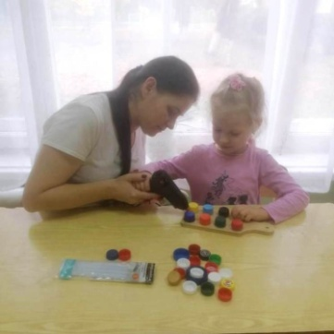  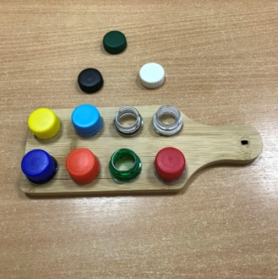
Дидактическая игра «Лабиринт»
Развитие логического мышления, координации движений, концентрации внимания, усидчивости, сосредоточенности | Короб, коктейльные трубочки, шарик, горячий клей | 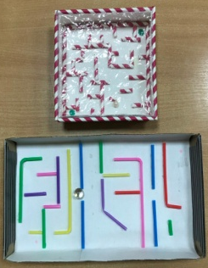  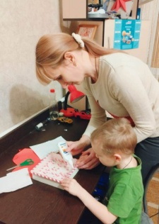  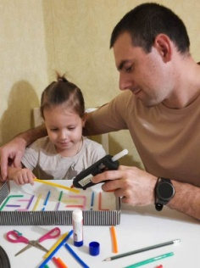
Дидактическая игра «Прищепки»
Развитие в ориентировке цвета, стимулирует зрительное ощущение, развитие речи и мелкой моторики | Картон круглой формы, цветная бумага, картинки, прищепки, горячий клей | 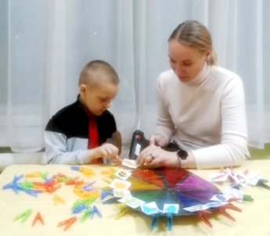  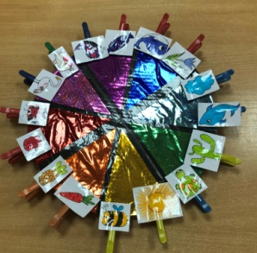
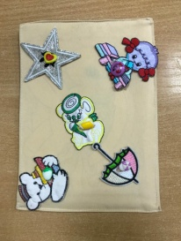
Дидактическая игра «Застёжки»
Развитие мелкой моторики пальцев, формирование навыков самостоятельной деятельности | Картон прямоугольной формы, ткань, пуговицы, термонаклейка (4 шт.), молния (4 шт.), нитки, игла, швейная машина | 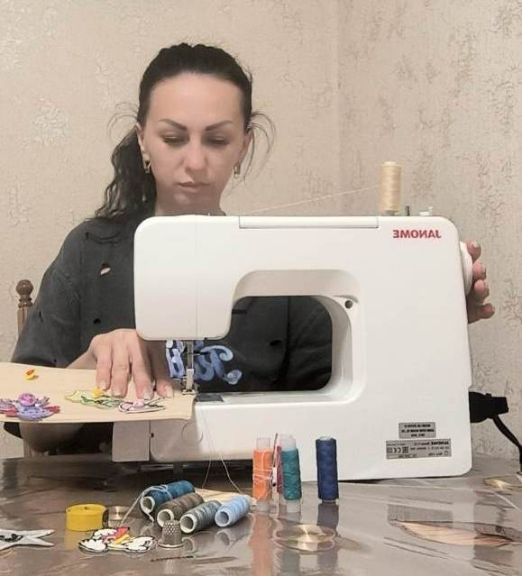
Дидактическая игра «Тетрис»
Развитие пространственно-логического мышления, памяти, закрепление знания сенсорных эталонов (цвет), развитие тактильных ощущений | Доддон для яиц, гуашь, кисточка, непроливайка | 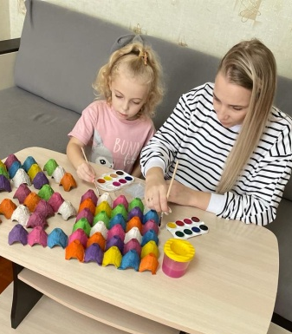  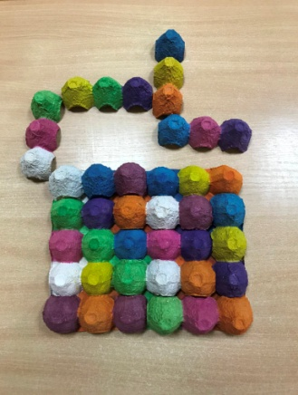
Дидактическая игра «Математический планшет - геоборд»
Развитие мелкой моторики, координаций движений, речи, наблюдательности, логического мышления, развитие способности к классификации | Картон прямоугольной формы, пластиковые крышки от детского питания, резинки (канцелярские), фломастеры, горячий клей | 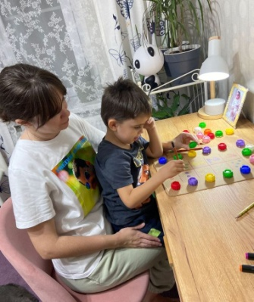  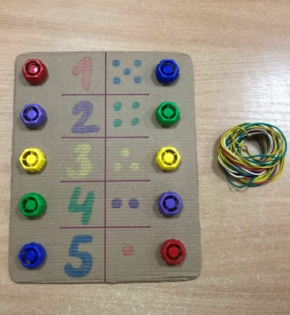
Дидактическая игра «Развивашка малышам»
Развитие мелкой моторики, сенсорного развития, знакомство с цветом и формой, развитие логического мышления | Картон прямоугольной формы, фетр разных цветов, шнурок, тесьма для рукоделия, пуговицы, швейная машина | 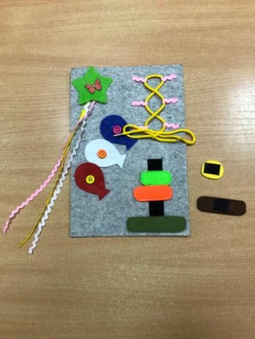  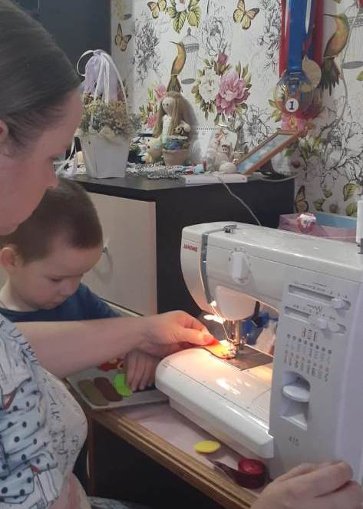
Дидактическая игра «Мусор разделяем – планету спасаем!»
Развитие связной речи, внимания, мышления, памяти, тактильных ощущений, развитие умения классифицировать предметы по материалам, из которых они были сделаны | Короб, предметы, сделанные из разного материала (пластик, бумага, дерево, металл, стекло) | 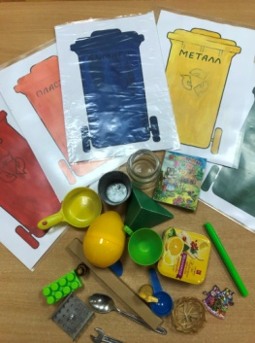  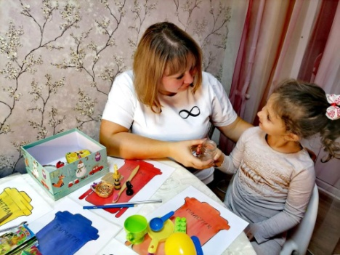
Тренажёр для дыхательной гимнастики «Пёрышко»
Укрепить дыхательную систему, развитие мышц гортани, носоглотки, корректировка дефектов речевого дыхания | Коктейльные трубочки, вертушка (драже-конфеты), перья для рукоделия, клей карандаш | 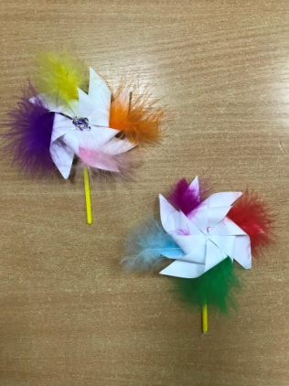  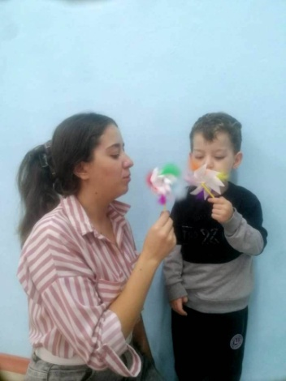
Дидактическая игра «Башенки»
Развитие мелкой моторики, фантазии, мышления, конструктивных умений | Твёрдая древесина (ясень), каретка для пропилов, акриловые краски | 